Debreceni Egyetemi Kupa (DEK) úszóverseny

Helye: a Debreceni Sportuszoda 25 m-es, 6 pályás medencéje
Ideje: 2011. október 19., szerda 19.00 – 20.00
Kézi időmérés

Eredmények:

50 m-es férfi gyorsúszás
1. | Szenes Mátyás | 1990 | 23,88
2. | Molnár Dániel | 1989 | 25,84
3. | Hudák István | 1991 | 26,41
4. | Baksa Márk | 1990 | 26,66
5. | Kelemen Balázs | 1992 | 26,84
6. | Tóth Gábor | 1990 | 27,10
7. | Godó Bence | 1990 | 27,32
8. | Torzsa Krisztián | 1988 | 27,71
9. | Mehrdad Jahangiri | 1992 | 28,57
10. | Kiss Márton | 1990 | 29,71
11. | Kiss Dániel | 1991 | 30,03
12. | Molnár Attila | 1991 | 32,24
50 m-es női gyorsúszás
1. | Ménes Anita | 1990 | 31,33
2. | Karácsony Szilvia | 1987 | 31,81
3. | Bonivárt Ágnes | 1978 | 35,94
50 m-es férfi mellúszás
1. | Tóth Gábor | 1990 | 31,95
2. | Hudák István | 1991 | 32,32
3. | Baksa Márk | 1990 | 36,23
4. | Godó Bence | 1990 | 36,56
5. | Kiss Márton | 1990 | 38,06
6. | Szabó Pál | 1986 | 39,59
7. | Kiss Dániel | 1991 | 41,82
8. | Molnár Attila | 1991 | 44,84

50 m-es női mellúszás
1. | Ábrók Klaudia | 1989 | 39,28
2. | Ménes Anita | 1990 | 43,27
3. | Karácsony Szilvia | 1987 | 50,36
50 m-es férfi hátúszás
1. | Hudák István | 1991 | 30,31
2. | Tóth Gábor | 1990 | 31,48
3. | Kelemen Balázs | 1992 | 33,34
50 m-es női hátúszás
1. | Ménes Anita | 1990 | 41,28
2. | Karácsony Szilvia | 1987 | 41,39
3. | Bonivárt Ágnes | 1978 | 41,53
50 m-es férfi pillangóúszás
1. | Molnár Dániel | 1989 | 27,29
2. | Hudák István | 1991 | 29,17
3. | Tóth Gábor | 1990 | 29,44
4. | Torzsa Krisztián | 1988 | 32,31
5. | Mehrdad Jahangiri | 1992 | 32,46
50 m-es női pillangóúszás
1. | Ménes Anita | 1990 | 37,66
2. | Karácsony Szilvia | 1987 | 40,44
3. | Bonivárt Ágnes | 1978 | 44,28
50 m-es férfi vegyes úszás
1. | Hudák István | 1991 | 1:06,91
2. | Tóth Gábor | 1990 | 1:07,46
3. | Godó Bence | 1990 | 1:14,03
4. | Torzsa Krisztián | 1988 | 1:19,09
5. | Mehrdad Jahangiri | 1992 | 1:21,27
50 m-es női vegyes úszás
1. | Ménes Anita | 1990 | 1:22,26
2. | Karácsony Szilvia | 1987 | 1:27,34
3. | Bonivárt Ágnes | 1978 | 1:31,03

4x25 m-es férfi gyorsúszó váltó
1. | Torzsa Krisztián  Molnár Dániel  Tóth Gábor  Hudák István | 49,97
2. | Godó Bence  Kiss Dániel  Kiss Márton  Kelemen Balázs | 52,10
3. | Szenes Mátyás  Szabó Pál  Mehrdad Jahangiri  Molnár Attila | 56,01

Idén 650 éve város Debrecen.
Az egész évben tartó rendezvénysorozathoz a verseny végén 26x25 m-es, azaz 650 m-es össztávú váltóúszással kapcsolódtak a verseny résztvevői.

* Nagy Réka (1982) versenybíró, szenior úszó is beszállt, hogy egyenlő létszámú legyen a két csapat.

„Debrecen 650”

26x50 m-es váltóúszás
A Debreceni Egyetem „A” váltója  5-ös pálya |  |  |  |  | A Debreceni Egyetem „B” váltója  4-es pálya
Hossz | Név | Összidő | Részidő |  | Hossz | Név | Összidő | Részidő
1 | Molnár Dániel | 12,21 | 12,21 |  | 1 | Szenes Mátyás | 11,25 | 11,25
2 | Kelemen Balázs | 24,23 | 12,02 |  | 2 | Torzsa Krisztián | 24,22 | 12,97
3 | Ménes Anita | 38,79 | 14,56 |  | 3 | Kiss Márton | 37,41 | 13,19
4 | Kiss Dániel | 52,33 | 13,54 |  | 4 | Godó Bence | 50,47 | 13,06
5 | Hudák István | 1:04,99 | 12,66 |  | 5 | Karácsony Szilvia | 1:05,35 | 14,88
6 | Molnár Attila | 1:20,54 | 15,55 |  | 6 | Nagy Réka* | 1:20,10 | 14,75
7 | Tóth Gábor | 1:34,10 | 13,56 |  | 7 | Bonivárt Ágnes | 1:36,44 | 16,34
8 | Molnár Dániel | 1:46,15 | 12,05 |  | 8 | Szenes Mátyás | 1:47,44 | 11,00
9 | Kelemen Balázs | 1:59,03 | 12,88 |  | 9 | Torzsa Krisztián | 2:00,72 | 13,28
10 | Ménes Anita | 2:13,85 | 14,82 |  | 10 | Kiss Márton | 2:15,06 | 14,34
11 | Kiss Dániel | 2:27,42 | 13,57 |  | 11 | Godó Bence | 2:27,44 | 12,38
12 | Hudák István | 2:40,54 | 13,12 |  | 12 | Karácsony Szilvia | 2:42,28 | 14,84
13 | Molnár Attila | 2:56,35 | 15,81 |  | 13 | Nagy Réka* | 1:57,75 | 15,47
14 | Tóth Gábor | 3:09,91 | 13,56 |  | 14 | Bonivárt Ágnes | 3:14,28 | 16,53
15 | Molnár Dániel | 3:22,16 | 12,25 |  | 15 | Szenes Mátyás | 3:25,28 | 11,00
16 | Kelemen Balázs | 3:36,03 | 13,87 |  | 16 | Torzsa Krisztián | 3:38,85 | 13,57
17 | Ménes Anita | 3:50,59 | 14,56 |  | 17 | Kiss Márton | 3:52,56 | 13,71
18 | Kiss Dániel | 4:04,77 | 14,18 |  | 18 | Godó Bence | 4:06,22 | 13,66
19 | Hudák István | 4:18,10 | 13,33 |  | 19 | Karácsony Szilvia | 4:21,60 | 15,38
20 | Molnár Attila | 4:34,43 | 16,33 |  | 20 | Nagy Réka* | 4:36,63 | 15,03
21 | Tóth Gábor | 4:48,23 | 13,80 |  | 21 | Bonivárt Ágnes | 4:53,22 | 16,59
22 | Molnár Dániel | 5:00,73 | 12,50 |  | 22 | Szenes Mátyás | 5:05,31 | 12,09
23 | Kelemen Balázs | 5:14,59 | 13,86 |  | 23 | Torzsa Krisztián | 5:18,72 | 13,41
24 | Ménes Anita | 5:29,48 | 14,89 |  | 24 | Kiss Márton | 5:32,88 | 14,16
25 | Kiss Dániel | 5:43,33 | 13,85 |  | 25 | Godó Bence | 5:45,88 | 13,00
26 | Hudák István | 5:56,85 | 13,52 |  | 26 | Karácsony Szilvia | 6:01,38 | 15,50

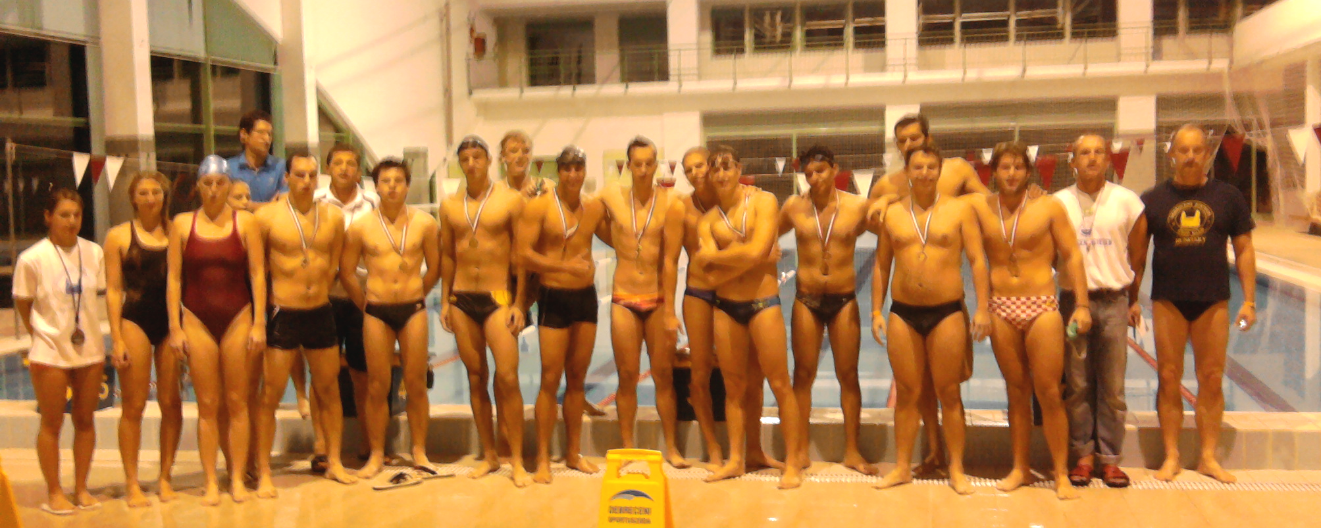

Összeállította Rentka László
Fotó Rentka Anikó

